贝多福智能家居系统系列产品

开关控制执行器
设计文档
（V1.1版本）

编制单位：深圳市贝多福科技有限公司
编 制 人：
审 核 人：
批 准 人：
编制日期：2015年09月01日

文件状态
文件状态：  [ ] 草稿  [√] 正式发布  [ ] 版本升级 | 文件标识：
文件状态：  [ ] 草稿  [√] 正式发布  [ ] 版本升级 | 当前版本： | V1.1
文件状态：  [ ] 草稿  [√] 正式发布  [ ] 版本升级 | 当前作者： | 周雁
文件状态：  [ ] 草稿  [√] 正式发布  [ ] 版本升级 | 完成日期： | 2015-11-04

版本说明
版本/状态 | 作者 | 参与者 | 修订日期 | 备注
V1.0 | 周雁 |  | 2015-09-01
V1.1 | 周雁 |  | 2015-11-04

目录
1.系统设计 4
1.1设计参数 4
1.2设计方法 4

1.系统设计

1.1设计参数
1、触摸按键参数定义：
按键扫描频率：5ms
短按识别时间：15ms-1015ms
长按识别时间：大于1015ms为长按按键
2、继电器开关参数定义：
上电默认开启5s后关闭继电器，按键背光灯与继电器的开关关联，继电器开时灯亮，继电器关时灯灭；
3、过零保护参数：
默认继电器开启时间为：6200us
默认继电器关闭时间为：3150us

1.2设计方法
1、过零检测方法：
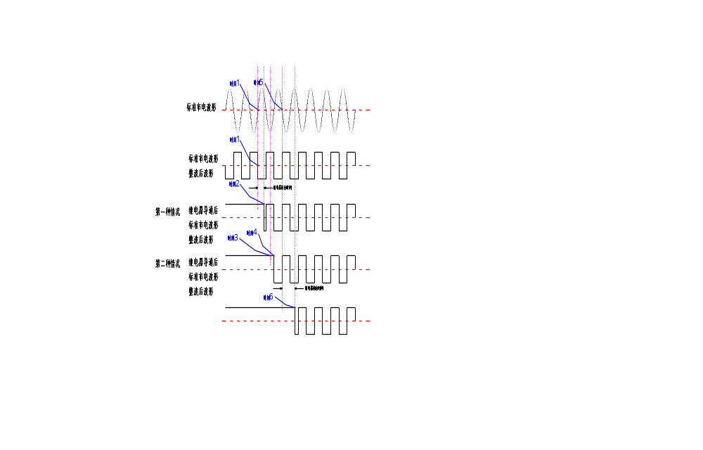考虑第一种情况：若继电器的闭合时间刚好在半个市电周期内，即10ms以内：
在时刻1，即市电的零点位置（标准市电波形整波后波形的下降沿时刻）发送继电器闭合命令，通过定时器测量从发送继电器闭合命令到此路继电器导通后标准市电波形整波后波形下降沿的时间差即为继电器的闭合时间（如图示时刻2与时刻1之间的时间差即为继电器的闭合时间）；

考虑第二种情况：若继电器的闭合时间大于半个周期，即在在区间（10ms,20ms）闭合：
在时刻1，即市电的零点位置（标准市电波形整波后波形的下降沿时刻）发送继电器闭合命令，通过定时器测量从发送继电器闭合命令到此路继电器导通后标准市电波形整波后波形下降沿的时间差，判断时间差，若此时间刚好等于一个周期时间，说明此时继电器的闭合时间区间（10ms,20ms）内；为了进一步确认继电器的闭合时间，我们考虑，在时刻5，我们发送闭合继电器的命令，那么继电器一定在市电的正半周闭合，我们可以使用定时器在外部中断中测量时刻6与时刻5的时间差即为继电器的闭合时间；

